Роль матери в воспитании дошкольника
Мама – это человек, которого мы первого видим, когда появляемся на свет, её добрые глаза и любящее сердце помогают нам в жизни, согревая нас своим теплом. Мама награждает нас своей любовью, вынашивает нас, ухаживает, кормит, заботится и воспитывает. Слово «мама» чаще всего ребёнок произносит первым.
Роль матери в воспитании ребёнка проявляется с самого его рождения, когда мама кормит малыша грудью, давая тем самым не только питание ребёнку и необходимые витамины, но и крепкий иммунитет. Во время кормления мама разговаривает с малышом, улыбается ему, одаривая лаской и теплом.
В период младенчества именно мама занимается ребёнком, помогает освоить ему первые и необходимые навыки. Мамы вводят прикорм, мамы читают первые книжки, мамы показывают, как играть с игрушками. Именно мама учит ребёнка доброте, заботе, хорошему отношению к другим людям, ласке и любви.
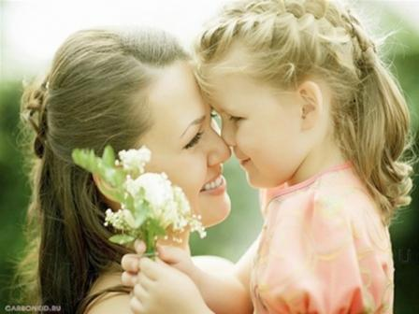
Но роль мамы в воспитании ребёнка заключается не только в том, чтобы любить, поощрять и хвалить малыша, мама должна научить ребёнка различать, что такое хорошо, а что такое плохо. Наказывая ребёнка за баловство и за какие-нибудь поступки, мама направляет его действия. Наказывать ребёнка нужно уметь. Не советуем применять силу и бить ребёнка, это прерогатива пап, папе позволено в качестве воспитания шлёпнуть ребёнка по попке, но мама должна наказывать при помощи слов.
Присутствие мамы в жизни ребёнка очень важно для воспитания уважения к женщинам и к матери. Мама дарит свою любовь, ребёнок должен отвечать тем же. Если мама воспитывает мальчика, то её задача научить его (как будущего мужчину) ценить женщину, уважать её и во всём ей помогать. С малого возраста нужно приучать мальчиков подавать руку маме, уступать ей место, подносить стул, пропускать вперёд, помогать по дому и т.д. Воспитывая все эти качества в мальчике, мама закладывает «крепкий фундамент» для его счастливой семейной жизни.
Если говорить о роли матери в воспитании девочки, то именно мама воспитывает чувство вкуса, прививает любовь к прекрасному, учит девочку быть женственной. Своим примером мама показывает дочери, какой должна быть жена и хозяйка, как нужно выстраивать отношения с мужем и мужчинами в целом. Мама обучает дочку навыкам готовки, ухода за собой и за домом.
Чаще всего мама для детей является другом, именно с ней они могут обсудить самое сокровенное, именно ей доверяют свои тайны и именно у неё просят совета. Мама должна быть мудрой, терпеливой и сдержанной, ведь она – живой пример для своих детей, пример идеальной женщины.
Когда ребёнок взрослеет, только мама может напрямую указать своему чаду на ошибки, которые он совершает. Никто кроме мамы искренне не порадуется за успех своего взрослого ребенка, и никто кроме мамы не предостережёт его от каких-то поступков и действий.
Безусловная любовь матери дает ребенку
- чувство защищенности;
- безопасность;
- убежище, преображает опасный и незнакомый мир в нормальную сферу обитания;
- говорит о его важности и желанности в жизни;
- дает прочное ощущение надежности;
- питает не только физической, но и душевной пищей;
- дарит способность доверять людям, миру, себе;
- вкладывает чувство принадлежности к роду, нации;
- устанавливает границы личностного пространства, что позволяет ребенку брать ответственность на себя по мере взросления;
- помогает устанавливать и завязывать связи с другими людьми;

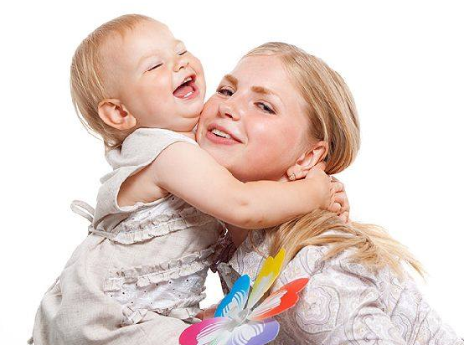
Все перечисленное, является важными компоненты счастливой жизни, которые может дать только мать, ведущая себя предсказуемо, последовательно, спокойно. Такой матери присущи в огромном количестве - забота, ласка, внимательность, чуткость. Материнская любовь выводит малыша в мир, пронизанный человеческими связями.
В начале жизни ребенок должен постоянно убеждаться в том, что он любим и желанен. Только так он будет в состоянии вступить в длительные отношения, войти в любое сообщество.
Если мать не сумеет в должной мере обеспечить любовь и границы личности, или если она даст что-то одно, то взрослый человек будет тратить огромные внутренние ресурсы чтобы найти способ компенсировать этот недостаток - любви и границ личностного пространства. (Это может быть причиной многих пагубных пристрастий и зависимостей).
Генри Клауд и Джон Таунсед (психологи из Калифорнии) выделили шесть составляющих успешного материнства:

- не отсутствовать, а поддерживать эмоциональную связь с ребенком;
- быть удерживающей, а не хрупкой (не быть манипулируемой);
- способствовать отделению ребенка, а не препятствовать ему;
- принимать недостатки ребенка, а не требовать от него совершенства во всем;
- способствовать взрослению, а не удерживать в детском состоянии;
- помочь ребенку выйти в самостоятельную жизнь, а не вести себя, как «наседка».

Признаки хорошей матери

Хорошая мать признает, что допускает ошибки в воспитании, и учитывает этот фактор в процессе своей жизни и легко исправляет их без вины и сожалений. Она знает, что у нее не может все получаться, но не теряется от собственных промахов, поскольку готова их исправить, учиться на своих ошибках и двигаться дальше.
Хорошая мать понимает, что является первым человеком, которого любит малыш, она - первый «объект любви» сына или дочери. Для эмоционального, физического, интеллектуального и социального развития человек должен быть не только любимым, но и любить. Любовь питает душу, окрашивает красками человеческие отношения, наполняет жизнь надеждой. Потребность любить - одна из фундаментальных потребностей человека, для удовлетворения которой требуется определенная личность. Если мать соответствует этой потребности, любовь обращается на нее. Если нет - человек оказывается в одиночестве, либо начинает испытывать ненависть. Поэтому хорошая мать работает над собой и обеспечивает достойный объект любви для сына или дочери.
